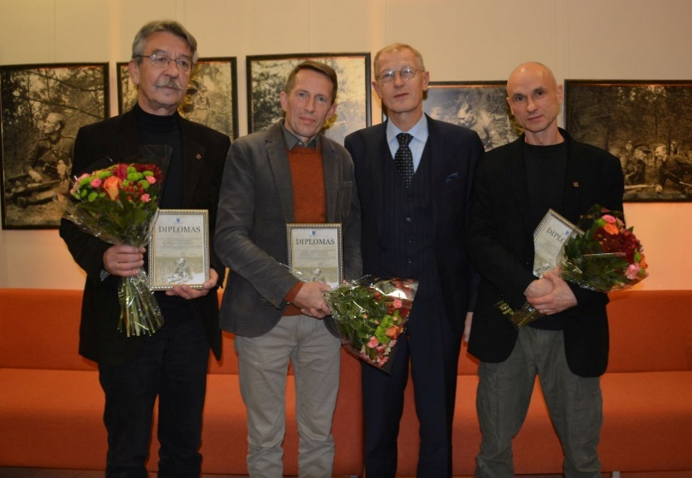
2018 m. Varėnos rajono savivaldybės Adolfo Ramanausko-Vanago premijos laureatai – Lietuvos gyventojų genocido ir rezistencijos tyrimo centro Memorialinio departamento direktoriaus pavaduotojas Eugenijus Peikštenis, istorikas, buvęs Lietuvos gyventojų genocido ir rezistencijos tyrimo centro Genocido aukų muziejaus darbuotojas Darius Indrišionis, Vilniaus universiteto Istorijos fakulteto docentas Gintautas Vėlius ir Lietuvos gyventojų genocido ir rezistencijos tyrimo centro Memorialinio departamento Atminimo programų skyriaus vyriausiasis istorikas Dalius Žygelis. Premija jiems įteikta už iniciatyvas ieškant ir atrandant A. Ramanausko-Vanago palaikus.
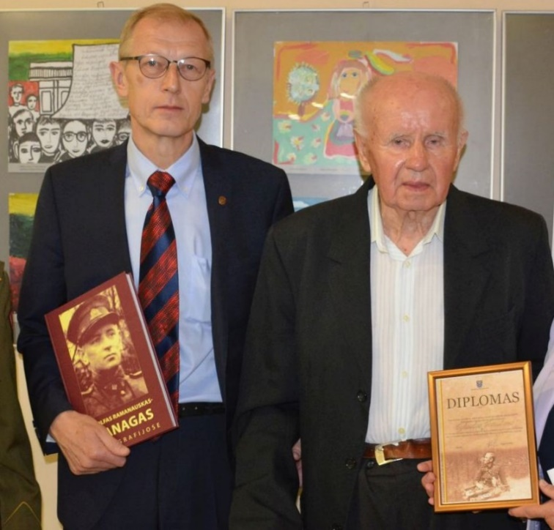
2019 m. Varėnos rajono savivaldybės Adolfo Ramanausko-Vanago premijos laureatas – politinis kalinys Vytautas Kaziulionis (1930–2023), kurio pastangomis buvo surasti ir garbingai perlaidoti apie šešiasdešimties partizanų palaikų, įamžinta daugybė kovotojų žuvimo vietų, iškalti jų vardai paminklų granite, organizuotas Laisvės kovų ir kančių konkursas moksleiviams ir atlikta daug kitų partizanų pagerbimui skirtų darbų.

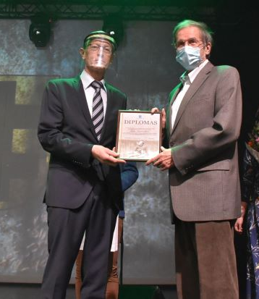
2020 m. Varėnos rajono savivaldybės Adolfo Ramanausko-Vanago premijos laureatas – Kęstutis Kazimieras Grinius.
K. Grinius – publicistas, filosofas, istorikas, politikos apžvalgininkas, grįžęs iš emigracijos į JAV. Jis aktyviai reiškiasi Lietuvos viešojoje erdvėje komentuodamas politikos aktualijas, rašo filosofinius komentarus žurnale „Naujasis židinys – Aidai“, užsiima istoriniais-filosofiniais tyrinėjimais, iš kurių svarbiausiu laikytina knyga „Partizanų kovos Lietuvoje“.

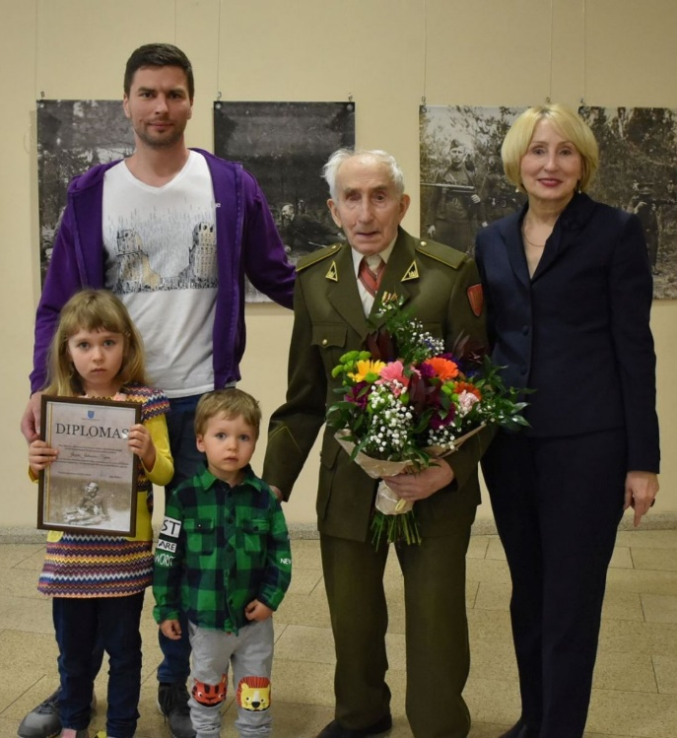
2021 m. Varėnos rajono savivaldybės Adolfo Ramanausko-Vanago premijos laureatas Juozas Jakavonis – Tigras (1925–2021). Jam premija įteikta už rezistencinės (partizaninės) veiklos, jos viešinimo ir patriotinio ugdymo nuopelnus. J. Jakavonis-Tigras, būdamas dvidešimties metų, 1945 metų rudenį kartu su kitais partizanais tėvų sodyboje Kasčiūnų kaime įrengė Merkio rinktinės partizanų štabo vadavietę. 1945–1946 metais drauge su Merkio rinktinės vadu A. Ramanausku-Vanagu joje kurį laiką slapstėsi bei dirbo Pietų Lietuvos partizanų vadas Juozas Vitkus-Kazimieraitis. Čia leistas partizanų laikraštis „Laisvės varpas“. J. Jakavonis-Tigras ėjo štabo ryšininko pareigas.
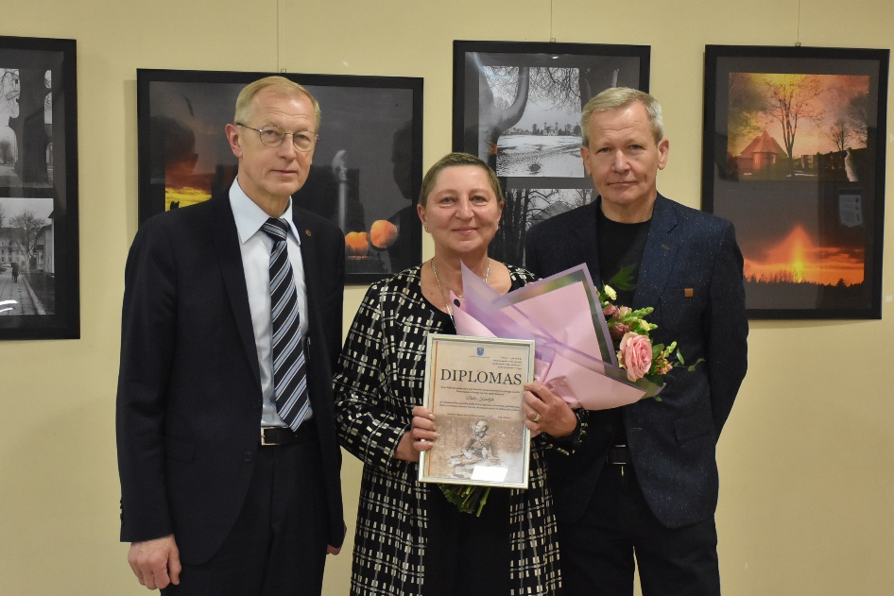
2022 m. Varėnos rajono savivaldybės Adolfo Ramanausko-Vanago premijos laureate už visuomeniškai aktualią publicistiką, ugdančią visuomenės pilietiškumą, tautinę savimonę, istorinę atmintį, skiepijančią meilę ir ištikimybę Lietuvai tapo istorikė Dalia Kuodytė (1962–2023).

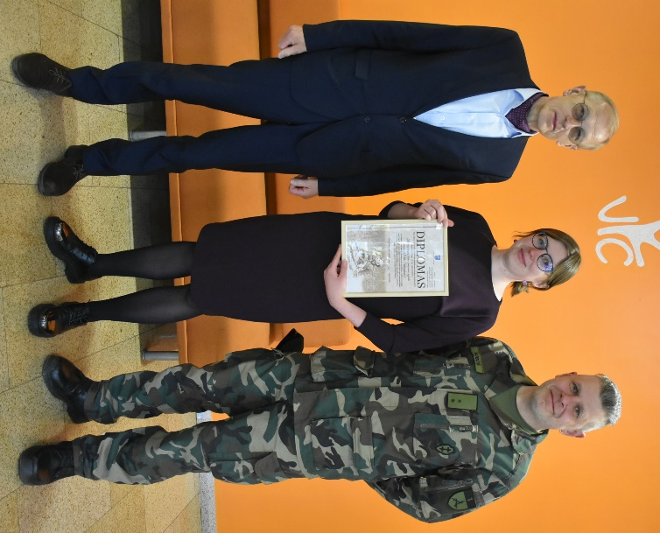
2023 m. Varėnos rajono savivaldybės Adolfo Ramanausko-Vanago premija įteikta Laisvės kovų įamžintojų sąjūdžiui už daugiau nei dešimtmetį aktyviai puoselėjamą Lietuvos laisvės kovų atminimą, už žinių apie laisvės kovas sklaidą švietimo įstaigose, vietos bendruomenėse bei užsienio auditorijose.

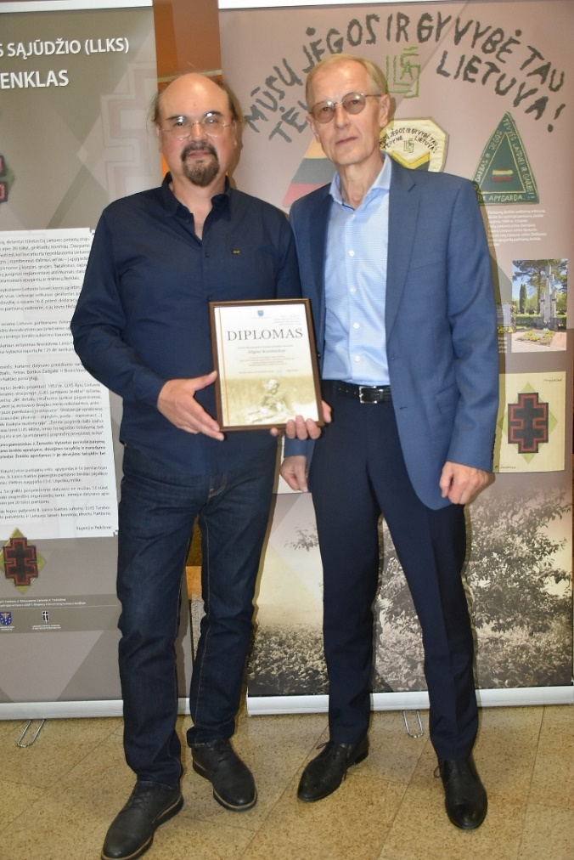

2024 m. Varėnos rajono savivaldybės Adolfo Ramanausko-Vanago premijos laureatu tapo Algis Kuzmickas. Premija jam įteikta už sukurtus literatūros, dailės, muzikos, teatro ir kino kūrinius, skatinančius visuomenės pilietiškumą, tautinę savimonę, istorinę atmintį, skiepijančius meilę ir ištikimybę Lietuvai.

2025 m. Varėnos rajono savivaldybės Adolfo Ramanausko-Vanago premija įteikta Aistei Smilgevičiūtei ir Rokui Radzevičiui už ilgametę kūrybą ir muzikinę veiklą. Jų darbai reikšmingai prisideda prie Lietuvos visuomenės, ypač jaunosios kartos, patriotizmo ir pilietiškumo ugdymo, tautinės savimonės puoselėjimo bei Lietuvos laisvės kovų atminties išsaugojimo.


